|  |  |  |
| --- | --- | --- |
| Федеральное государственное автономное образовательное учреждение  высшего образования «Национальный исследовательский  Нижегородский государственный университет им. Н.И. Лобачевского» НИИМ Нижегородского университета | | |
| УДК  № госрегистрации  Инв. № | | **УТВЕРЖДАЮ**  Зав. кафедрой ИАНИ ИИТММ  ННГУ д.т.н., профессор  ________________ М.Х. Прилуцкий  «_____»_________ 2017 |
| Научно-технический отчет  **РАЗРАБОТКА ПО ДЛЯ РЕШЕНИЯ ЗАДАЧИ**  **ВОССТАНОВЛЕНИЯ НУМЕРАЦИИ РЕГУЛЯРНОЙ СЕТКИ** | | |
|  |  | |
|  | Доцент каф. ИАНИ ИИТММ ННГУ,  д.т.н.  _________________Н.В. Старостин _________________ 2017 г. | |
|  |  | |
|  |  | |

2017

**СПИСОК ИСПОЛНИТЕЛЕЙ:**

Магистранты 2-го года обучения по направлению «Прикладная информатика»:

1. Алявдин Александр
2. Ильин Сергей
3. Каримов Динар
4. Любимцев Дмитрий
5. Полунин Дмитрий
6. Шестова Александра
7. Шуланкина Елизавета

РЕФЕРАТ

Отчёт 37 с., 37 рис., 2 табл.

Ключевые слова: регулярная сетка, граф, восстановление геометрической информации.

Рассматривается проблема восстановления геометрической информации для узлов сетки.

Целью работы является создание программно-алгоритмических решений, которые обеспечивают решение задачи о восстановлении геометрической информации для вершин графа в рамках регулярной сетки.

В рамках данного проекта проведены следующие работы:

1. Написание библиотеки, которая позволяет:
   1. Проверить граф на соответствие необходимым условиям регулярности
   2. Восстановить нумерацию в случае регулярности графа
2. Написание консольного приложения, которое позволяет:
   1. Считать исходный граф, представленный в METIS формате
   2. Проверить граф на регулярность и восстановить нумерацию
   3. Сохранить результат в JSON формате
3. Создание тестовой инфраструктуры

**СОДЕРЖАНИЕ**

Введение 7

1. Математическая постановка задач распознавания и нумерации 9

1.1. Исходные данные 9

1.2. Размерность в задаче распознавания и нумерации 9

1.3. Математическая модель 9

1.3.1. Одномерный случай 10

1.3.2. Двумерный случай 10

1.3.3. Трехмерный случай 11

1.4. Критерии задачи нумерации 11

2. Алгоритмы распознавания и нумерации 12

2.1. Необходимые условия распознавания 12

2.2. Концепция схемы решения задачи нумерации 12

2.3. Описание алгоритма для одномерного случая 12

2.4. Описание алгоритма для двумерного случая 13

2.5. Описание алгоритма для трехмерного случая 13

2.6. Вычислительная сложность алгоритмов распознавания и нумерации 14

3. Программная реализация 15

3.1. Требования к программе распознавания и нумерации сеток 15

3.2. Требования к исходным данным 15

3.3. Требования к форматам представления результата 15

3.4. Структура программы 16

3.5. Описание программы 17

4. Тестовый базис и верификация программы 19

4.1. Тестовые графы – одномерные сетки 19

4.2. Тестовые графы – двумерные сетки 20

4.3. Тестовые графы – трехмерные сетки 25

4.4. Тестовые графы – не сетки 28

4.5. Тестовые графы для тестов производительности 31

5. Верификация и тестирование программы 32

5.1. Методика верификации 32

5.2. Результаты верификации 32

5.3. Методика проведения тестов производительности 35

5.4. Результаты тестов производительности 35

5.5. Выводы по результатам верификации и тестирования программы 36

Заключение 37

**ОПРЕДЕЛЕНИЯ**

|  |  |
| --- | --- |
|  |  |
|  |  |
|  |  |

# Введение

Во многих областях используются расчетные аппроксимационные сетки при численном физико-математическом моделировании физических процессов и систем.

При работе с большеразмерными сеточными структурами возникает необходимость в их декомпозиции. В связи с этим имеют место процессы, в рамках которых происходит потеря геометрической информации вершин сетки.

В данном случае рассматривается регулярная сетка.

Регулярная сетка заданной размерности k состоит из n узлов. Каждому узлу сетки присвоим номер, состоящий из k компонент ($x_{1},…,x_{k}$). Каждый узел связан с соседними узлами. Под регулярностью будем понимать:

1. Все компоненты номеров соседних узлов одинаковые с точностью до одной компоненты, при этом значения этих компонент отличаются на единицу (такие компоненты будем называть близкими)
2. Для любой пары узлов с близкими компонентами соответствующие им вершины являются смежными

Цель проекта – создание программно-алгоритмических решений, которые обеспечивают решение задачи о восстановлении геометрической информации для вершин графа в рамках регулярной сетки.

Задачи:

1. Формальная постановка задачи и исследование
2. Создание тестовой инфраструктуры
3. Написание библиотеки, которая позволяет:
   * 1. Проверить граф на соответствие необходимым условиям регулярности
     2. Восстановить нумерацию в случае регулярности графа
4. Написание консольного приложения, которое позволяет:
   * 1. Считать исходный граф, представленный в METIS формате;
     2. Проверить граф на регулярность и восстановить нумерацию
     3. Сохранить результат в JSON формате

# 1. Математическая постановка задач распознавания и нумерации

## 1.1. Исходные данные

Дан неориентированный помеченный граф G = (V, E), где V - множество вершин и E - множество ребер. Матрица смежности для графа с n вершинами – это квадратная матрица A порядка n:

$A=\left(\begin{matrix}a_{11} & ⋯ & a_{1n} \\ ⋮ & ⋱ & ⋮ \\ a_{n1} & ⋯ & a_{nn}\end{matrix}\right)$ (1.1.1)

$a_{ij}∈\left\{0, 1\right\}, i,j=\overline{1,n}$ (1.1.2)

$\left\{\begin{aligned}a_{ij}=1, если \left(i. j\right) ϵ E \\ a_{ij}=0, иначе\end{aligned}, i,j=\overline{1,n}\right.$ (1.1.3)

Матрица смежности симметрична и на главной диагонали нули:

$a_{ii}=0, i=\overline{1,n}$ (1.1.4)

$a_{ij}=a_{ji}, i,j=\overline{1,n}$ (1.1.5)

## 1.2. Размерность в задаче распознавания и нумерации

Размерностью в задаче распознавания и нумерации графа является количество компонент в номере узла сетки.

k – размерность соответствующей регулярной сетки:

$k∈\{1, 2, 3\}$ (1.2.1)

## 1.3. Математическая модель

Решением является матрица Х размерности $nxk$, где $x_{ij}$– значение j-ой компоненты индекса регулярной сетки для i-ой вершины.

$X=\left(\begin{matrix}x_{11} & ⋯ & x_{1k} \\ ⋮ & ⋱ & ⋮ \\ x_{n1} & ⋯ & x_{nk}\end{matrix}\right)$ (1.3.1)

$x_{ij}∈Z, i=\overline{1,n}, j=\overline{1,k}$ (1.3.2)

Индексы смежных вершин графа должны отличаться на единицу только в одной компоненте:

$∀ \{v_{i}, v_{j}\}∈E, i≠j: \sum_{l=1}^{k}{|x_{il}-x_{jl}|}=1$ (1.3.3)

### 1.3.1. Одномерный случай

Граф является линейным. Каждый номер состоит из одной компоненты:

$∀ \{v_{i}, v_{j}\}∈E, i≠j: |x_{i1}-x_{j1}|=1$ (1.3.1.1)

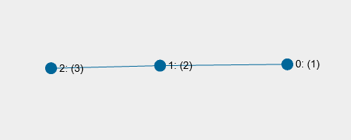

Рис 1.1 Пример одномерного случая

### 1.3.2. Двумерный случай

Каждый номер состоит из двух компонент:

$∀ \{v_{i}, v_{j}\}∈E, i≠j: \sum_{l=1}^{2}{|x_{il}-x_{jl}|}=1$ (1.3.2.1)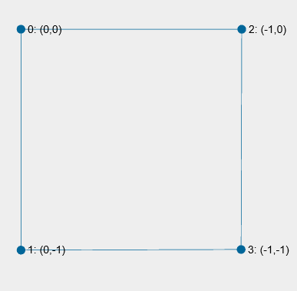

Рис 1.2 Пример двумерного случая

### 1.3.3. Трехмерный случай

Каждый номер состоит из трех компонент:

$∀ \{v_{i}, v_{j}\}∈E, i≠j: \sum_{l=1}^{3}{|x_{il}-x_{jl}|}=1$ (1.3.3.1)

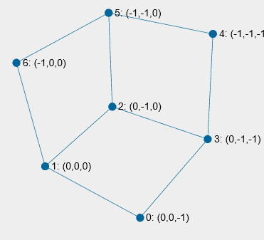

Рис 1.3 Пример трехмерного случая

## 1.4. Критерии задачи нумерации

Необходимо пронумеровать граф индексами наименьшей возможной размерности:

$F= k=>min$ (1.4.1)

Количество отсутствующих связей между близкими узлами должно быть минимально:

$$Q=\left|S\right|=>min,где$$

$S=\{ \{v_{i}, v_{j}\}:v_{i},v_{j}∈V, \{v_{i}, v_{j}\}∉E, \sum_{l=1}^{k}{|x_{il}-x_{jl}|}=1\}$ (1.4.2)

# 2. Алгоритмы распознавания и нумерации

## 2.1. Необходимые условия распознавания

Необходимыми условиями распознавания являются:

1. Исходный граф является связным
2. Максимальная степень вершины не больше 6 (иначе граф точно не укладывается в регулярную сетку размерности 3 и ниже)

## 2.2. Концепция схемы решения задачи нумерации

Схема состоит из следующих шагов:

1. Выбор опоры - точки начала координат. Выбирается по максимальному числу соседствующих вершин
2. Пронумеровать соседей, т.е. задать направления осей для сетки. Если дальнейшая нумерация не удалась, то изменяем их нумерацию
3. Есть два случая, когда мы можем однозначно поставить индекс для вершины:
   1. Два и более соседей имеют индекс
   2. Один из соседей не имеет непронумерованных соседей кроме текущей вершины
4. На неоднозначных случаях рекурсивно перебираем все возможные индексы:
   1. Ставим один из возможных индексов
   2. Повторяем алгоритм
   3. Если не удалось пронумеровать, то возвращаемся, меняем индекс и проходим заново

## 2.3. Описание алгоритма для одномерного случая

Алгоритм состоит из следующих шагов:

1. Проверяем, что две вершины графа имеют степень 1, а остальные – 2
2. Вершине со степенью 1 присваиваем номер 1 и последовательно нумеруем соседей

## 2.4. Описание алгоритма для двумерного случая

Алгоритм состоит из следующих шагов:

1. Находим вершину старшей степени (максимальная степень – 4), нумеруем нулевыми значениями
2. Нумеруем смежные вершины *(P)* по очереди
   1. Если дальнейшая нумерация не удалась, то пробуем поменять координаты вершин местами и запустить нумерацию заново
   2. До 24 вариантов нумераций *P*
3. Нумеруем смежные вершины от *P* по очереди
   1. Однозначно разрешимые случаи:
      1. Два и более соседей имеют индекс
      2. Один из соседей не имеет непронумерованных соседей кроме текущей вершины
4. Для остальных вершин рекурсивно перебираем все возможные индексы:
   * 1. Ставим один из возможных индексов
     2. Повторяем алгоритм для смежных вершин
5. Если не удалось пронумеровать, то:
   1. Возвращаемся к предыдущему неоднозначному случаю
   2. Меняем индекс на следующий возможный
   3. Запускаем дальнейшую нумерацию

## 2.5. Описание алгоритма для трехмерного случая

Алгоритм состоит из следующих шагов:

1. Находим вершину старшей степени (максимальная степень – 6), нумеруем нулевыми значениями
2. Нумеруем смежные вершины *(P)* по очереди
   1. Если дальнейшая нумерация не удалась, то пробуем поменять координаты вершин местами и запустить нумерацию заново
   2. До 720 вариантов нумераций *P*
3. Нумеруем смежные вершины от *P* по очереди
   1. Однозначно разрешимые случаи:
      1. Два и более соседей имеют индекс
      2. Один из соседей не имеет непронумерованных соседей кроме текущей вершины
4. Для остальных вершин рекурсивно перебираем все возможные индексы:
   1. Ставим один из возможных индексов
   2. Повторяем алгоритм для смежных вершин
5. Если не удалось пронумеровать, то:
   1. Возвращаемся к предыдущему неоднозначному случаю
   2. Меняем индекс на следующий возможный
   3. Запускаем дальнейшую нумерацию

## 2.6. Вычислительная сложность алгоритмов распознавания и нумерации

Сложность алгоритма распознавания - это сложность алгоритма обхода в глубину для графа G (V, E):

O (|V| + |E|) = O (|E|)

Сложность алгоритма нумерации:

1. Для одномерного случая – O (|V|)
2. Для двумерного случая – O (4! * (3!) ^ (|V| - 1)) = O (6 ^ |V|)
3. Для трехмерного случая – O (6! * (5!) ^ (|V| - 1)) = O (120 ^ |V|)

# 3. Программная реализация

## 3.1. Требования к программе распознавания и нумерации сеток

В библиотеке должно быть реализовано:

1. Функция быстрой проверки на регулярность поданного на вход графа (должна выполняться не более 5 секунд)
2. Функция восстановления регулярной нумерации при регулярности графа (должна выполняться не более 5 минут)

В консольном приложении должно быть реализовано:

1. Чтение графа из файла
2. Выполнение функции проверки на регулярность графа (вывод на экран времени работы функции)
3. Выполнение функции восстановления регулярной нумерации (вывод на экран времени работы функции)
4. Сохранение полученной регулярной нумерации графа в файл

## 3.2. Требования к исходным данным

Исходный граф для консольного приложения должен удовлетворять условиям пункта 1.1 и быть представлен в формате METIS.

Описание формата: <http://people.sc.fsu.edu/~jburkardt/data/metis_graph/metis_graph.html>.

Исходные данные должны иметь корректное представление, иначе поведение программы не определено.

## 3.3. Требования к форматам представления результата

Выходными данными консольного приложения является вектор регулярной нумерации, представленный в JSON формате.

Имеет следующий вид:

{  
 "0": {  
 "Y": -1,  
 "X": 0  
 },  
 "1": {  
 "Y": 0,  
 "X": -1  
 }  
}

Это словарь, где в качестве ключа выступает номер вершины графа, а значение - соответствующие координаты регулярной сетки.

## 3.4. Структура программы

Программа состоит из следующих компонент:

1. Loader - предназначен для считывания данных графа из METIS формата
2. JsonSerializer - предназначен для сериализации результатов нумерации в JSON формат
3. ArgParser - парсер входных аргументов
4. MeshRecovery_Lib:
   1. Validator - проверяет исходный граф на необходимые условия регулярности и возвращает минимально возможную размерность регулярной сетки, в которую можно уложить граф
   2. Numerator1D - пытается пронумеровать граф индексами регулярной сетки размерности 1 и возвращает ошибку, если не удалось
   3. Numerator2D - пытается пронумеровать граф индексами регулярной сетки размерности 2 и возвращает ошибку, если не удалось
   4. Numerator3D - пытается пронумеровать граф индексами регулярной сетки размерности 3 и возвращает ошибку, если не удалось

## 3.5. Описание программы

Запуск приложения «MeshRecovery_Console.exe» с двумя аргументами:

1. i (input) – путь до файла в формате METIS (*.graph)
2. (output) – необязательный аргумент, путь до файла для сохранения результата в формате JSON. По умолчанию результат сохраняется в одноименном файле рядом с исходным файлом

О передаче некорректных аргументов информируют следующие сообщения:

1. "*Please specify the path to graph file*" – не указан путь к файлу с исходными данными
2. "*File is not exist: {sourceFile}*" – не найден файл с исходными данными
3. "*Output file must have .json extension*" – указано неверное расширение файла для сохранения результатов

После выполнения функции Validate (Numerate) выдается соответствующее сообщение о продолжительности работы следующего формата:

"*Function Validate (Numerate) finished work. Elapsed: (время выполнения в миллисекундах)*"

После успешного выполнения функции Numerate выдается полный путь до файла, куда был сохранен результат.

Сообщения об ошибках:

1. "*Graph can not be numerate*d" - если граф не удалось пронумеровать
2. "*Can not serialize result*" - если не удалось сериализовать результат
3. "*Can not save result*" - если не удалось сохранить результат в файл

Внутренних проверок с проверкой топологии графа не проводится. Алгоритм работает из расчёта, что исходные данные представлены корректно.

# 4. Тестовый базис и верификация программы

## 4.1. Тестовые графы – одномерные сетки

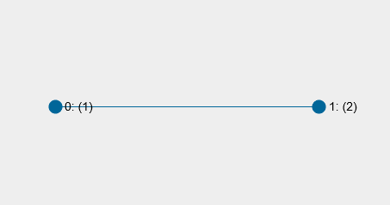

Рис 4.1 line2.graph



Рис 4.2 line3.graph

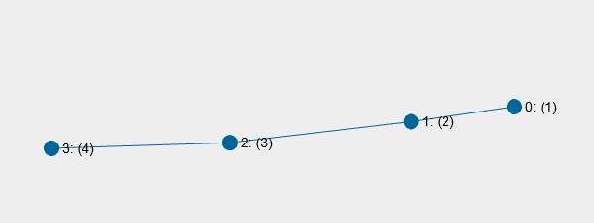

Рис 4.3 line4.graph

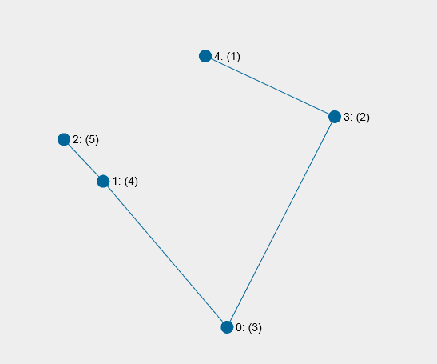

Рис 4.4 line_mix.graph

## 4.2. Тестовые графы – двумерные сетки

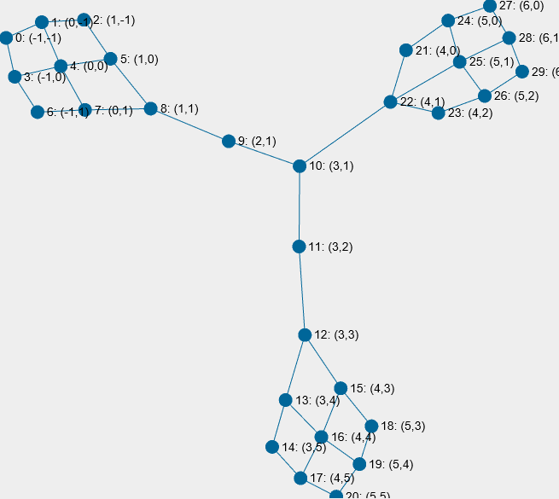

Рис 4.5 3_domains.graph

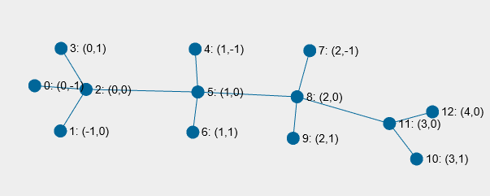

Рис 4.6 antenna.graph

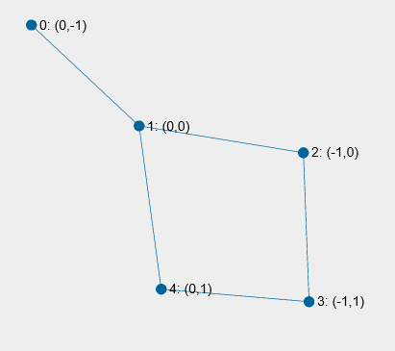

Рис 4.7 badtest_k1.graph

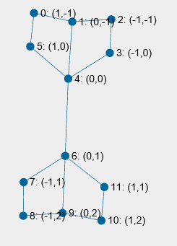

Рис 4.8 bridge.graph

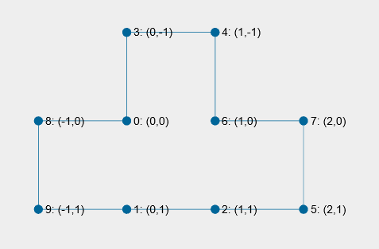

Рис 4.9 empty_rectangle.graph

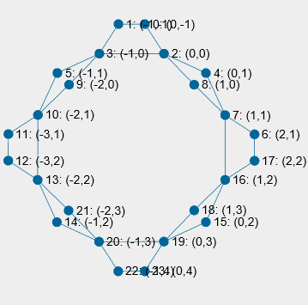

Рис 4.10 empty_ star.graph

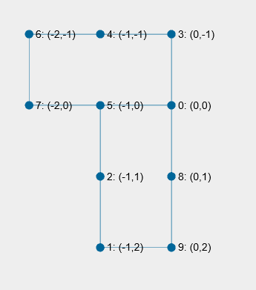

Рис 4.11 extra_diag_empty_rectangle.graph

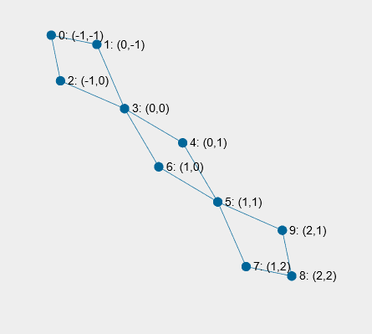

Рис 4.12 ladder.graph

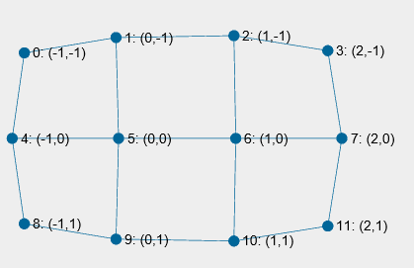

Рис 4.13 rectangle.graph

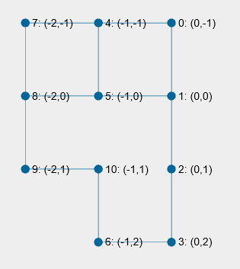

Рис 4.14 rectangle_2.graph



Рис 4.15 simple_square.graph

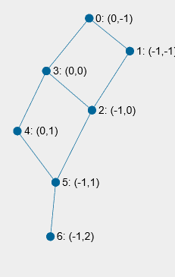

Рис 4.16 square7.graph

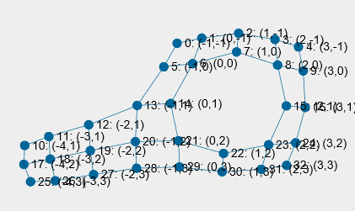

Рис 4.17 test1_k2.graph



Рис 4.18 bad_square.graph

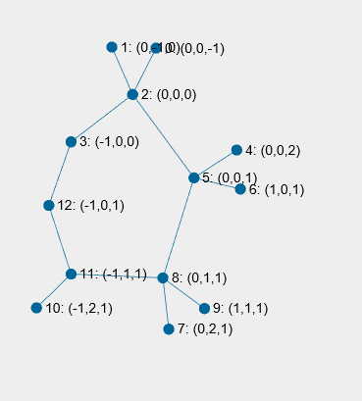

Рис 4.19 broken_antenna.graph

## 4.3. Тестовые графы – трехмерные сетки

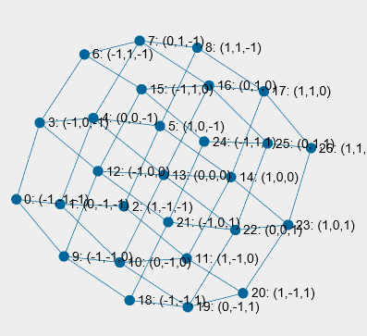

Рис 4.20 big_cube.graph

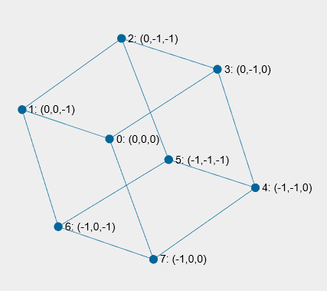

Рис 4.21 cube8.graph

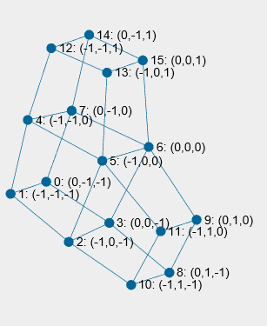

Рис 4.22 test2_3D.graph

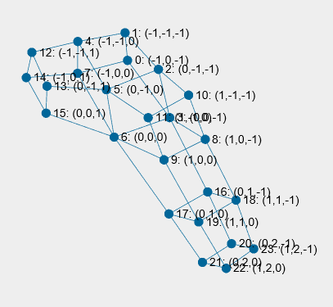

Рис 4.23 test3_3D.graph

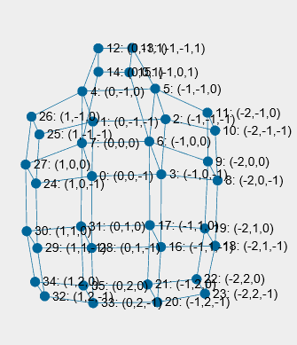

Рис 4.24 test4_3D..graph

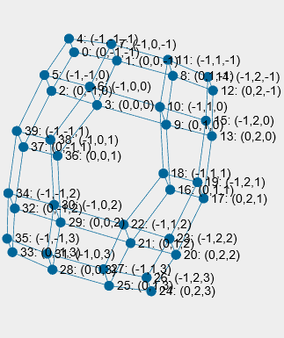

Рис 4.25 test5_3D.graph

## 4.4. Тестовые графы – не сетки

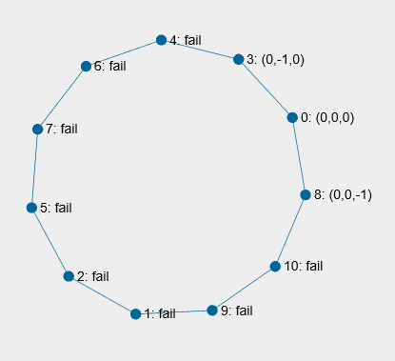

Рис 4.26 extra_edge_empty_rectangle.graph

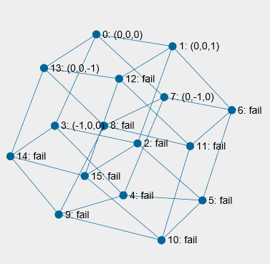

Рис 4.27 fake_cube.graph

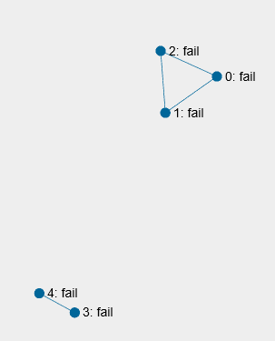

Рис 4.28 line_bad_1.graph

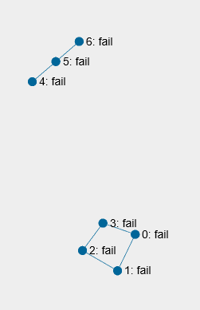

Рис 4.29 line_bad_8.graph

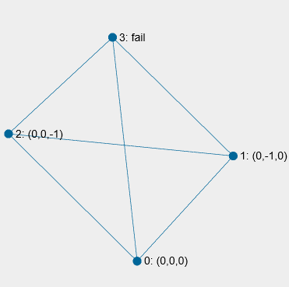

Рис 4.30 square.graph

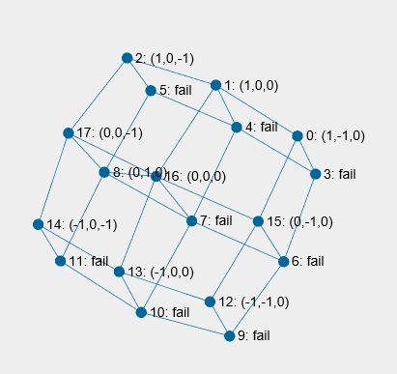

Рис 4.31 test1_k3..graph

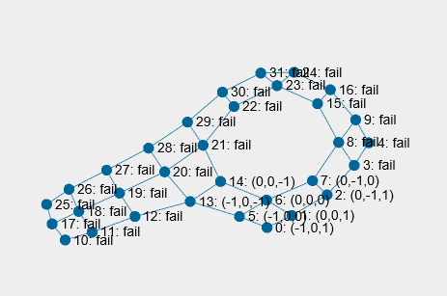

Рис 4.32 test2_k2.graph

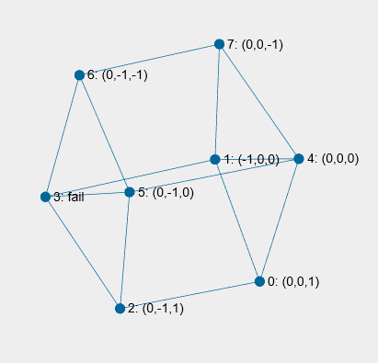

Рис 4.33 test6_3D_error.graph

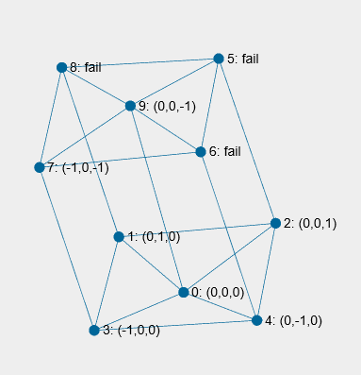

Рис 4.34 test7_3D_error.graph

## 4.5. Тестовые графы для тестов производительности

1. fe_rotor.graph
   1. 99617 вершин, 662431 ребро
2. fe_tooth.graph
   1. 78136 вершин, 452591 ребро
3. mdual.graph
   1. 258569 вершин, 513132 ребра
4. grid_150x200.graph
   1. 30000 вершин, 59650 рёбер
5. grid_2d_100K.graph
   1. 1000000 вершин, 198900 ребер
6. grid_2d_50K.graph
   1. 50000 вершин, 99400 ребер
7. grid_2d_10K.graph
   1. 10000 вершин, 19800 ребер
8. grid_2d_2K.graph
   1. 2000 вершин, 3880 ребер
9. grid_3d_10K.graph
   1. 10000 вершин, 27900 ребер
10. grid_3d_30K.graph
    1. 30000 вершин, 85700 ребер

# 5. Верификация и тестирование программы

## 5.1. Методика верификации

Подготовлена тестовая база, состоящая из примеров графов, в которой выделяются две группы:

1. Графы, которые возможно пронумеровать индексами регулярной сетки размерности от 1 до 3 (далее - хорошие графы)
2. Графы, которые нельзя пронумеровать индексами регулярной сетки (далее - плохие графы)

Для каждого примера из тестовой базы выполняются следующие шаги:

1. Запуск быстрой проверки графа на необходимые условия регулярности
2. Если граф распознан, то запускается алгоритм нумерации
3. Если нумерация построена успешно, то запускается проверка полученных индексов на корректность следующими условиями:
   1. Нет одинаковых индексов
   2. Индексы соседей у каждой вершины отличаются от ее индекса только в одной позиции и только на единицу

## 5.2. Результаты верификации

|  |  |  |  |
| --- | --- | --- | --- |
| Имя файла | Распознал граф | Построил нумерацию | Корректность нумерации |
| 3_domains.graph | ИСТИНА | ИСТИНА | Верно |
| antenna.graph | ИСТИНА | ИСТИНА | Верно |
| badtest_k1.graph | ИСТИНА | ИСТИНА | Верно |
| bad_square.graph | ИСТИНА | ИСТИНА | Верно |
| big_cube.graph | ИСТИНА | ИСТИНА | Верно |
| bridge.graph | ИСТИНА | ИСТИНА | Верно |
| broken_antenna.graph | ИСТИНА | ИСТИНА | Верно |
| cube8.graph | ИСТИНА | ИСТИНА | Верно |
| empty_rectangle.graph | ИСТИНА | ИСТИНА | Верно |
| empty_star.graph | ИСТИНА | ИСТИНА | Верно |
| extra_diag_empty_rectangle.graph | ИСТИНА | ИСТИНА | Верно |
| grid_150x200.graph | ИСТИНА | ИСТИНА | Верно |
| ladder.graph | ИСТИНА | ИСТИНА | Верно |
| line2.graph | ИСТИНА | ИСТИНА | Верно |
| line3.graph | ИСТИНА | ИСТИНА | Верно |
| line4.graph | ИСТИНА | ИСТИНА | Верно |
| line_mix.graph | ИСТИНА | ИСТИНА | Верно |
| rectangle.graph | ИСТИНА | ИСТИНА | Верно |
| rectangle_2.graph | ИСТИНА | ИСТИНА | Верно |
| simple_square.graph | ИСТИНА | ИСТИНА | Верно |
| square7.graph | ИСТИНА | ИСТИНА | Верно |
| test1_3D.graph | ИСТИНА | ИСТИНА | Верно |
| test1_k2.graph | ИСТИНА | ИСТИНА | Верно |
| test2_3D.graph | ИСТИНА | ИСТИНА | Верно |
| test3_3D.graph | ИСТИНА | ИСТИНА | Верно |
| test4_3D.graph | ИСТИНА | ИСТИНА | Верно |
| test5_3D.graph | ИСТИНА | ИСТИНА | Верно |
| ef_body.graph | ЛОЖЬ | ЛОЖЬ | X |
| ef_sphere.graph | ИСТИНА | ЛОЖЬ | X |
| extra_edge_empty_rectangle.graph | ИСТИНА | ЛОЖЬ | X |
| fake_cube.graph | ИСТИНА | ЛОЖЬ | X |
| fe_3elt.graph | ЛОЖЬ | ЛОЖЬ | X |
| fe_bracket.graph | ЛОЖЬ | ЛОЖЬ | X |
| fe_rotor.graph | ЛОЖЬ | ЛОЖЬ | X |
| fe_tooth.graph | ЛОЖЬ | ЛОЖЬ | X |
| line_bad_1.graph | ЛОЖЬ | ЛОЖЬ | X |
| line_bad_8.graph | ЛОЖЬ | ЛОЖЬ | X |
| mdual.graph | ИСТИНА | ЛОЖЬ | X |
| square.graph | ИСТИНА | ЛОЖЬ | X |
| test1_k3.graph | ИСТИНА | ЛОЖЬ | X |
| test2_k2.graph | ИСТИНА | ЛОЖЬ | X |
| test6_3D_error.graph | ИСТИНА | ЛОЖЬ | X |
| test7_3D_error.graph | ИСТИНА | ЛОЖЬ | X |

Табл 5.1 Результаты верификации

## 5.3. Методика проведения тестов производительности

Для проведения тестов на производительность используются примеры с количеством вершин в графе от 2000 до 258569.

В ходе тестирования фиксируется рабочее время алгоритмов проверки и нумерации для каждого примера.

## 5.4. Результаты тестов производительности

|  |  |  |  |  |  |  |
| --- | --- | --- | --- | --- | --- | --- |
| Имя файла | Кол-во вершин | Кол-во ребер | Распознал граф | Построил нумерацию | Размерность | Время выполнения (ms) |
| grid_2d_100K.graph | 100000 | 198900 | ИСТИНА | ИСТИНА | 2 | 2963696 |
| grid_2d_50K.graph | 50000 | 99400 | ИСТИНА | ИСТИНА | 2 | 641013 |
| grid_150x200.graph | 30000 | 59650 | ИСТИНА | ИСТИНА | 2 | 309233 |
| grid_2d_10K.graph | 10000 | 19800 | ИСТИНА | ИСТИНА | 2 | 32657 |
| grid_2d_2K.graph | 2000 | 3880 | ИСТИНА | ИСТИНА | 2 | 1299 |
| grid_3d_10K.graph | 10000 | 27900 | ИСТИНА | ИСТИНА | 3 | 67336 |
| grid_3d_30K.graph | 30000 | 85700 | ИСТИНА | ИСТИНА | 3 | 594877 |
| fe_rotor.graph | 99617 | 662431 | ЛОЖЬ | ЛОЖЬ | X | 57 |
| fe_tooth.graph | 78136 | 452591 | ЛОЖЬ | ЛОЖЬ | X | 46 |
| mdual.graph | 258569 | 513132 | ИСТИНА | ЛОЖЬ | X | 11570 |

Табл 5.2 Результаты тестов производительности

## 5.5. Выводы по результатам верификации и тестирования программы

В ходе анализа сводных результатов верификации и тестирования производительности были сделаны следующие выводы:

1. Процедура быстрой проверки позволяет сразу говорить о невозможности нумерации для некоторых плохих графов, не запуская алгоритм нумерации.
2. Скорость работы алгоритма нумерации напрямую зависит от топологии исходного графа.

# Заключение

Сделано:

1. Написана библиотека, позволяющая:
   1. Проверить граф на необходимые условия регулярности
   2. Восстановить геометрическую информацию для исходного графа
2. Написано консольное приложение, позволяющее:
   1. Считать исходный граф, представленный в METIS формате
   2. Проверить граф на регулярность и восстановить нумерацию
   3. Сохранить полученный результат в JSON формате
3. Создана тестовая инфраструктура с расширяемой базой

Проблемы:

1. Предложенное решение позволяет решать только некоторый класс задач
2. Время выполнения сильно зависит от топологии исходного графа

Перспективы:

1. Ускорение текущего алгоритма:
   1. Распараллеливание нумерации
   2. Определение класса задач до начала нумерации
2. Исследование других подходов к решению задачи